DOSSIER
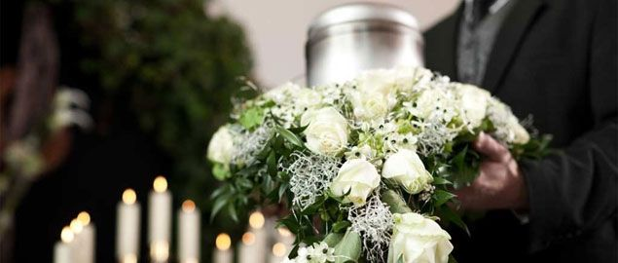

Credere

E' PREFERIBILE LA CREMAZIONE O LA SEPOLTURA A TERRA?

Meglio l’inumazione, segno di attesa della risurrezione dei corpi, ma la Chiesa non proibisce la cremazione, a meno che non sia scelta contro la fede.

Il Signore vuole che tutti gli uomini si salvino (cfr 1Timoteo 2,4), ma non dà indicazioni specifiche su come seppellire i morti. Noi cristiani crediamo che come Gesù è risorto anche noi risorgeremo nell’ultimo giorno: perciò la Chiesa ha sempre preferito l’inumazione dei defunti, cioè la sepoltura nella terra, quale segno di attesa della risurrezione finale.
La pratica dell’inumazione ci ricorda che siamo stati tratti dalla terra, alla quale ritorneremo: «Polvere tu sei e in polvere ritornerai!» (cfr Genesi 2,7; 3,19; Siracide 17,1). Siamo, infatti, esseri fragili, destinati alla morte. Non porteremo con noi nulla di quanto abbiamo accumulato quaggiù, tranne l’amore che avremo donato. La Scrittura ci ricorda però che come Gesù, sepolto nella terra, è risuscitato dai morti, così anche noi risusciteremo con lui. Cristo è il chicco di grano che, caduto in terra, muore e così produce molto frutto (cfr Giovanni 12,24).

Con la stessa immagine del seme, san Paolo spiega la nostra risurrezione finale: il nostro corpo «è seminato nella corruzione, risorge nell’incorruttibilità; è seminato nella miseria, risorge nella gloria» (1Corinzi 15,42-44). Ancora oggi, dunque, la forma di sepoltura preferita dai cristiani è l’inumazione. Non c’è mai stata però la proibizione di bruciare i corpi dei defunti, cioè di praticare la cremazione, fino a tempi recenti, nel 1886. Il divieto è stato codificato nel Codice di Diritto canonico del 1917.
Il motivo è che, tra il ’700 e l’800, le logge massoniche anticlericali sostenevano l’uso della cremazione per negare la fede cristiana nella risurrezione dei morti. Nel 1963, però, la congregazione del Sant’Uffizio la permise anche ai cristiani perché, «come non tocca l’anima, e non impedisce all’onnipotenza divina di ricostruire il corpo, così non contiene, in sé e per sé, l’oggettiva negazione di quei dogmi». Perciò nell’attuale Diritto canonico, promulgato nel 1983, si ribadisce che «la Chiesa raccomanda vivamente che si conservi la pia consuetudine di seppellire i corpi dei defunti», ma si sottolinea che essa «non proibisce la cremazione a meno che questa non sia stata scelta per ragioni contrarie alla dottrina cristiana» (can. 1176).
Su questo tema sono intervenuti anche i vescovi italiani, che nel nuovo Rito delle esequie, obbligatorio dal 2 novembre 2012, prevedono una liturgia specifica per chi sceglie la cremazione. Gli stessi vescovi, però, sono contrari allo spargimento delle ceneri e alla conservazione delle urne in casa o in un luogo diverso dal cimitero. Perché? La morte rischia di ridursi a un fatto privato, mentre lo spargimento delle ceneri richiama una religiosità new age, un semplice ritorno alla natura, identificata con Dio. La pratica della sepoltura, invece, ci richiama anche esteriormente al mistero della morte che tutti ci accomuna e sottolinea con forza la nostra fede nella risurrezione finale e nella comunione che ci lega con i nostri fratelli defunti.

